SHA算法
【参考：https://blog.csdn.net/LonelyRoamer/article/details/7656034】

概述：
SHA算法基于MD4算法基础之上，作为MD算法的继任者，成为新一代消息摘要算法的代表。SHA与MD算法不同之处主要在于摘要长度，SHA算法的摘要长度更长，安全性更高。
SHA（Secure Hash Algorithm，安全散列算法）是消息摘要算法的一种，被广泛认可的MD5算法的继任者。SHA算法家族目前共有SHA-0、SHA-1、SHA-224、SHA-256、SHA-384和SHA-512五种算法，通常将后四种算法并称为SHA-2算法。

SHA算法发展：

SHA-0算法：
SHA-0是在1993年发布的，但由于最后发现SHA-0算法中含有会降低密码安全性的错误被收回。

SHA-1算法：
1995年，发布了SHA-1算法，通常我们把SHA-1算法简称为SHA算法。SHA-1算法在许多安全协定中广为使用，包括TLS/SSL、PGP、SSH、S/MIME和IPsec，曾被视为是MD5算法的后继者。SHA-0和SHA-1算法可对最大长度为264的字节信息做摘要处理，得到一个160的摘要信息，其设计原理相似于MD4和MD5算法。如果将得到160位的摘要信息换算成十六进制，可以得到一个40位的字符串。

SHA-2算法：
SHA算法家族除了其代表SHA-1算法以外，还有SHA-224、SHA-256、SHA-384和SHA-512四种SHA算法的变体，以其摘要信息字节长度不同而命名，通常将这组算法并称为SHA-2算法。摘要信息字节长度的差异是SHA-2和SHA-1算法的最大差异。

应用分析：
如果甲乙双方进行明文消息通讯，但要求能够鉴别消息在传输过程中是否被篡改，就可以按照下面所示的模型来进行。当然，此模型对MD和SHA算法同样适用。
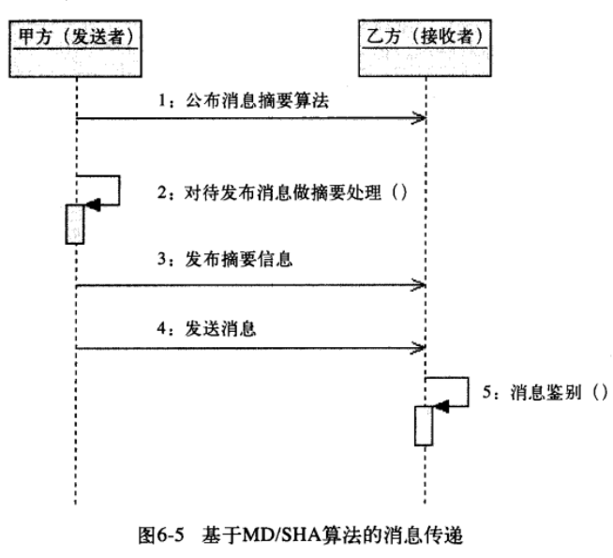

Java中的SHA实现：

SHA（SHA-1）：
/**
* 测试Java自带的SHA(SHA-1)算法,默认是160位
* @throws NoSuchAlgorithmException
*/
@Test
public void testSHA() throws NoSuchAlgorithmException {
MessageDigest messageDigest = MessageDigest.getInstance("SHA");

byte[] digest = messageDigest.digest("abc".getBytes());

System.out.println(Arrays.toString(digest));
//[-87, -103, 62, 54, 71, 6, -127, 106, -70, 62, 37, 113, 120, 80, -62, 108, -100, -48, -40, -99]
System.out.println(new HexBinaryAdapter().marshal(digest)); //A9993E364706816ABA3E25717850C26C9CD0D89D
}

SHA256：
/**
* 测试Java自带的SHA-256算法,即生成256位
* @throws NoSuchAlgorithmException
*/
@Test
public void testSHA256() throws NoSuchAlgorithmException {
MessageDigest messageDigest = MessageDigest.getInstance("SHA-256");

//256位bit,64byte
byte[] digest = messageDigest.digest("abc".getBytes());

System.out.println(Arrays.toString(digest));
System.out.println(new HexBinaryAdapter().marshal(digest)); //BA7816BF8F01CFEA414140DE5DAE2223B00361A396177A9CB410FF61F20015AD
}

SHA384：
/**
* 测试Java自带的SHA-384算法,即生成384位
* @throws NoSuchAlgorithmException
*/
@Test
public void testSHA384() throws NoSuchAlgorithmException {
MessageDigest messageDigest = MessageDigest.getInstance("SHA-384");

byte[] digest = messageDigest.digest("abc".getBytes());

System.out.println(Arrays.toString(digest));
System.out.println(new HexBinaryAdapter().marshal(digest));
//CB00753F45A35E8BB5A03D699AC65007272C32AB0EDED1631A8B605A43FF5BED8086072BA1E7CC2358BAECA134C825A7
}

SHA512：
/**
* 测试Java自带的SHA-512算法,即生成512位
* @throws NoSuchAlgorithmException
*/
@Test
public void testSHA512() throws NoSuchAlgorithmException {
MessageDigest messageDigest = MessageDigest.getInstance("SHA-512");

byte[] digest = messageDigest.digest("abc".getBytes());

System.out.println(Arrays.toString(digest));
System.out.println(new HexBinaryAdapter().marshal(digest));
//DDAF35A193617ABACC417349AE20413112E6FA4E89A97EA20A9EEEE64B55D39A2192992A274FC1A836BA3C23A3FEEBBD454D4423643CE80E2A9AC94FA54CA49F
}

源码：
